**LAPORAN TUGAS PWD**

**“SESSION DAN COOKIE”**

1. Form Registrasi bagi Admin

Yang diinput : username=CONTOH

Password=12345

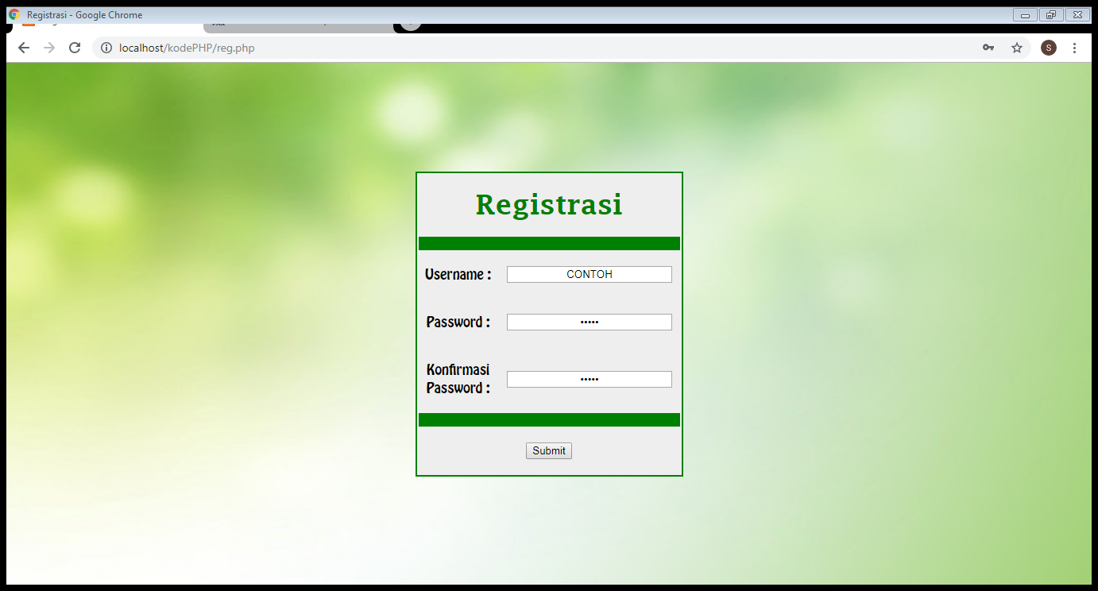

1. Maka nanti akan muncul di database

(lihat baris yang paling bawah). Maka anda dapat login dengan akun tersebut.

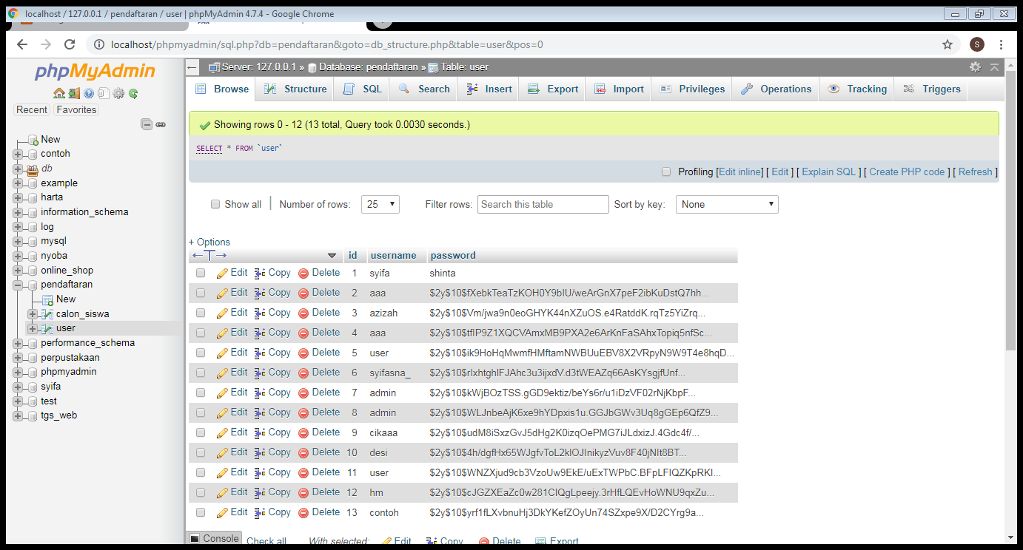

1. Login

Dibawah ini merupakan tampilan login, disini kita coba masukkan akun yang tadi diregistrasikan.

Jangan lupa klik kotak hingga ada centang nya (Remember Me : sebagai fungsi dari cookie)

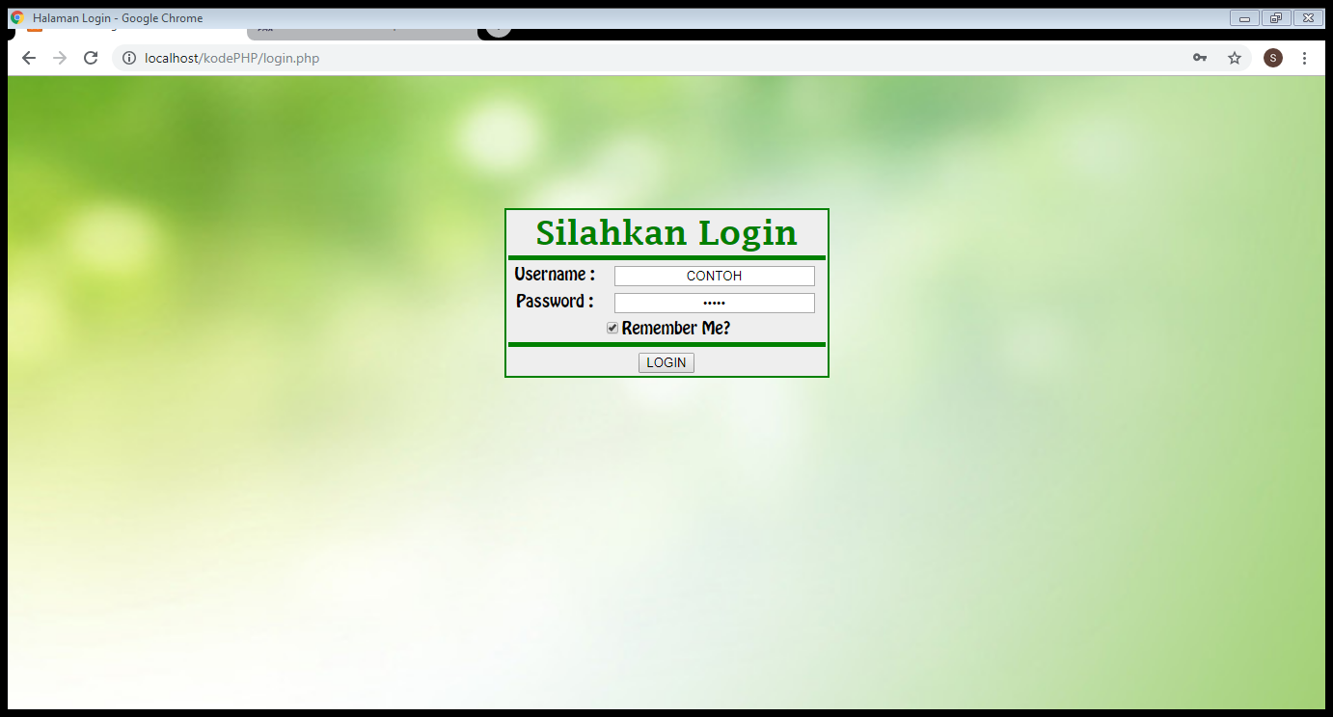

1. Setelah klik login maka anda akan diarahkan ke laman daftar siswa

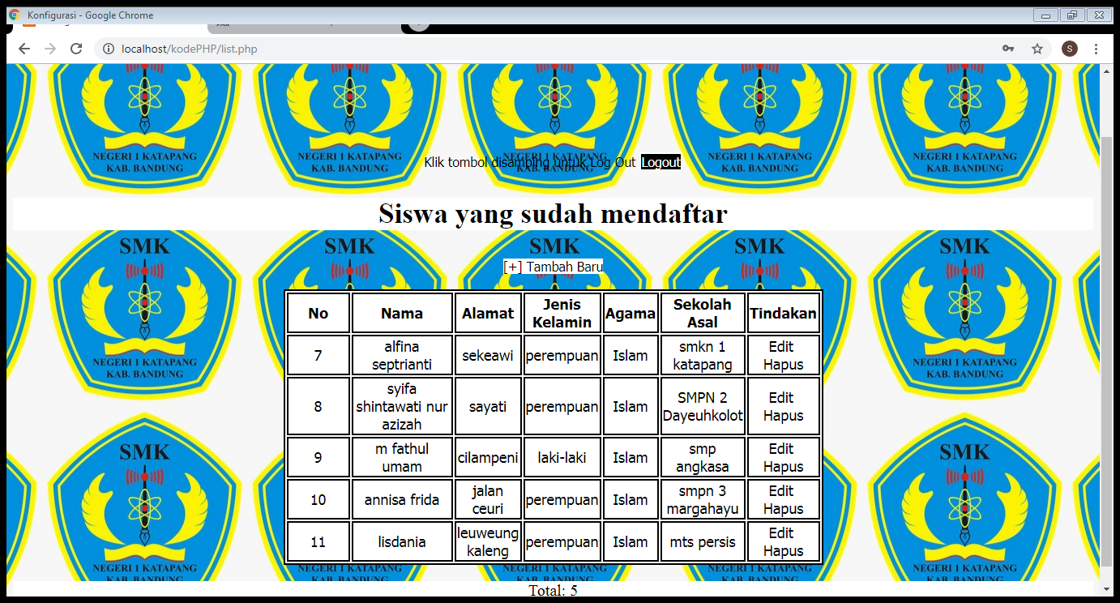

1. Logout akun anda

Klik tulisan paling atas yang bertuliskan “klik tombol disamping untuk Logout”(disampingnya ada link logout)

(implementasi dari session)

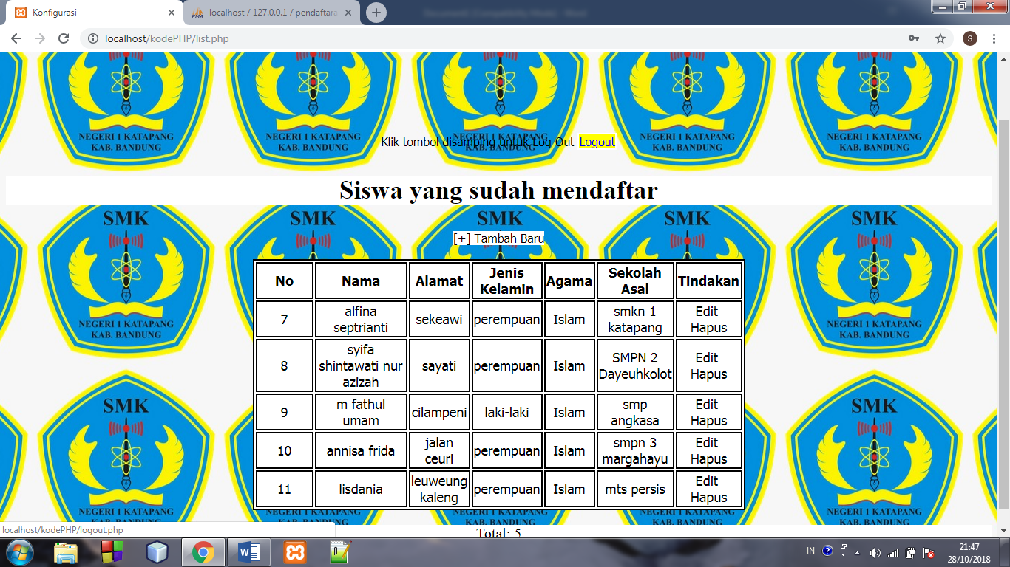

1. Setelah di logout, maka anda akan kembali ke halaman login

